**Objetivo**

Descubrir y utilizar herramientas de software que se ofrecen en Internet que permitan realizar actividades y trabajos académicos de forma organizada y profesional a lo largo de la vida escolar, tales como manejo de repositorios de almacenamiento y buscadores con funciones avanzadas.

Actividades:

* Crear un repositorio de almacenamiento en línea.
* Realizar búsquedas avanzadas de información especializada.

**Introducción**

El uso de un equipo de cómputo se vuelve fundamental para el desarrollo de muchas de las actividades y tareas cotidianas que se realizan día con día, no importando el giro al creando nuevas y versátiles soluciones que apoyen y beneficien directamente a la sociedad al realizar dichas actividades; es por ello, que comprender cómo funciona y cómo poder mejorar dicho funcionamiento se vuelve un tema importante durante la formación del profesionista en ingeniería.

Es por lo anterior, que en el desarrollo de proyectos se realizan varias actividades donde la computación es un elemento muy útil. De las actividades que se realizan en la elaboración de proyectos o trabajos podemos mencionar:

* Registro de planes, programas y cualquier documento con información del proyecto en su desarrollo y en producción.
* Almacenamiento de la información en repositorios que sean accesibles, seguros y que la disponibilidad de la información sea las 24 hrs de los 360 días del año.
* Búsqueda avanzada o especializada de información en Internet. En la presente práctica se presentarán las herramientas de apoyo a la realización de dichas actividades.

**Desarrollo**

1. Se empezó a leer el manual de prácticas para entender el Capitulo 1 que tiene como título: La computación como herramienta de trabajo del profesional de ingeniería.
2. Se hizo una actividad en la cuál consiste escribir ciertos códigos bastante básicos para el buscador de Google que tienen funciones específicas.
   1. **Característica Or y –**

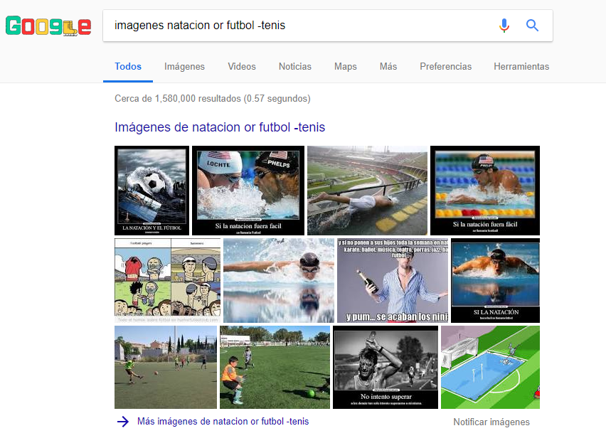

* 1. **Comando Comillas**

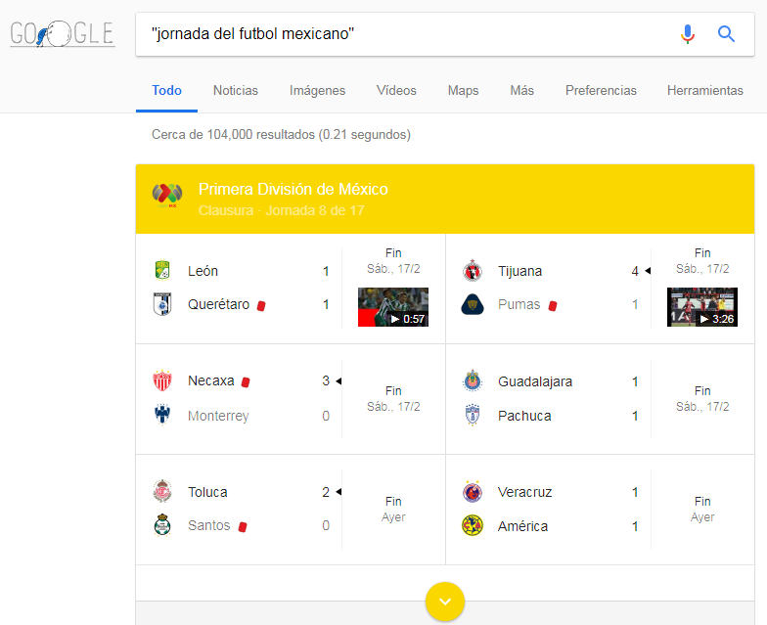

* 1. **Característica Suma**

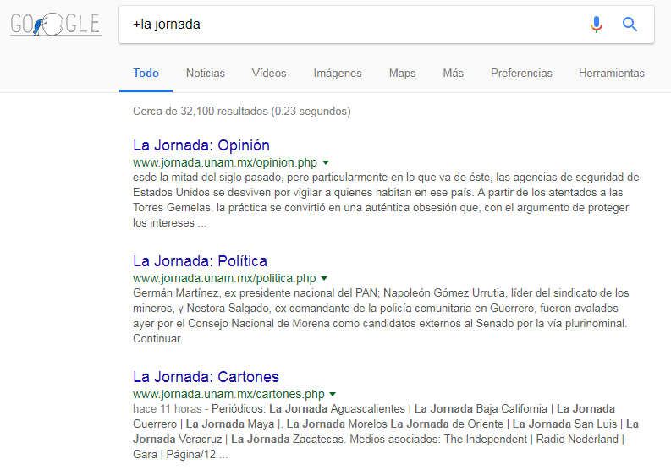

* 1. **Comando Define y Site**

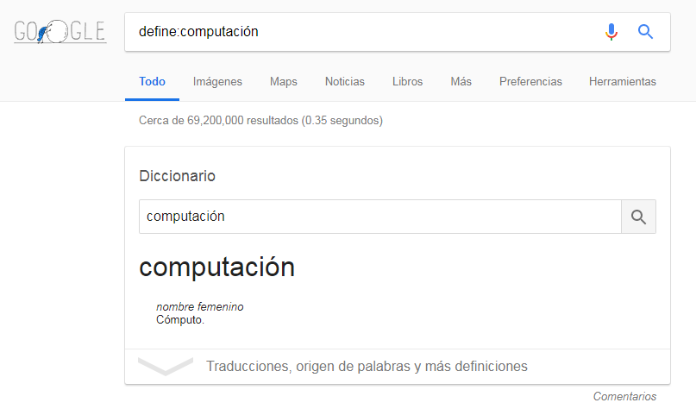

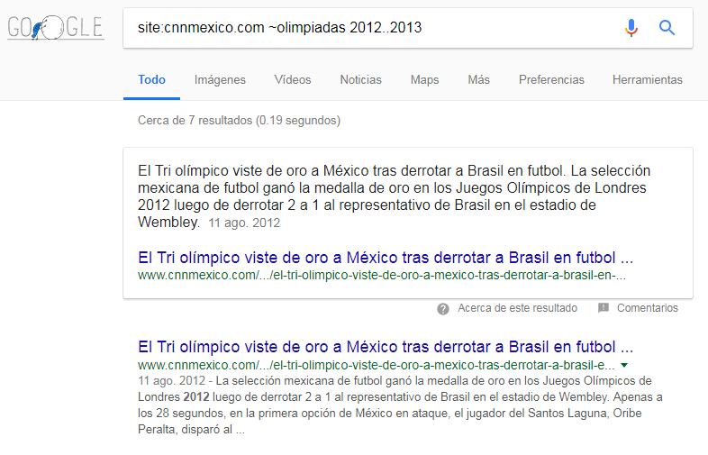

* 1. **Comando Intitle, Intext, filetype.**

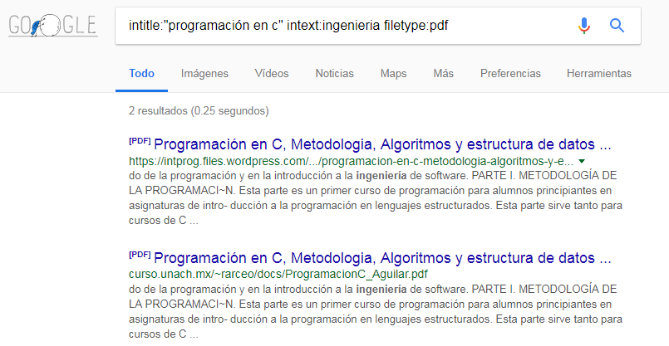

* 1. **Calculadora**

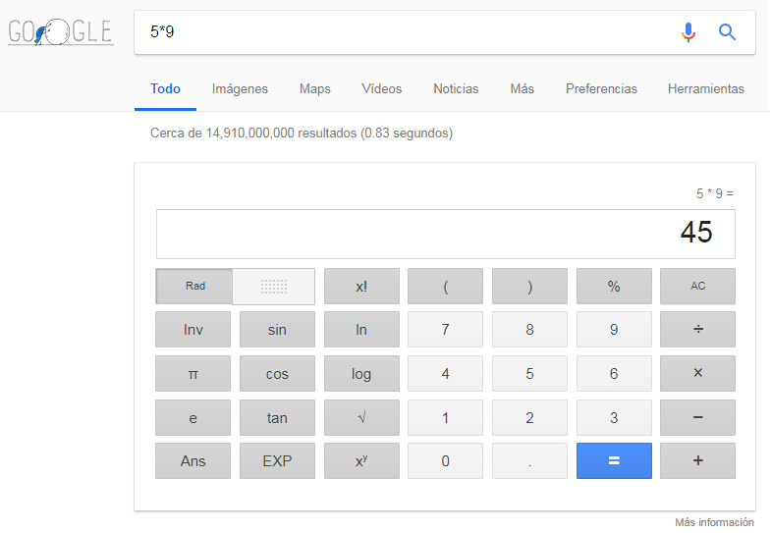

* 1. **Convertidor de Unidades**

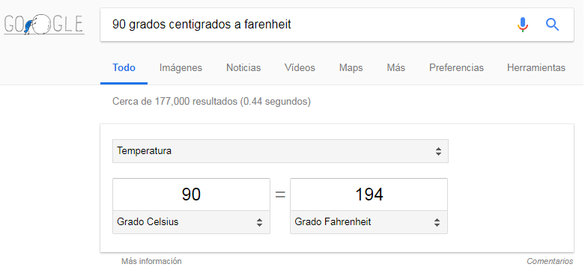

* 1. **Gráficas de Unidades**

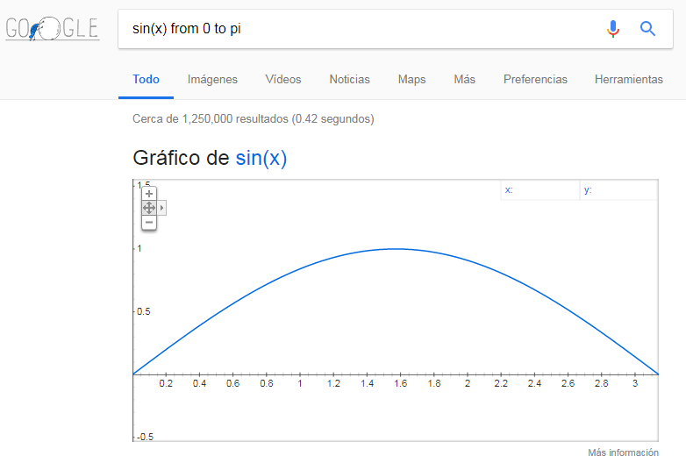

* 1. **Google Académico**

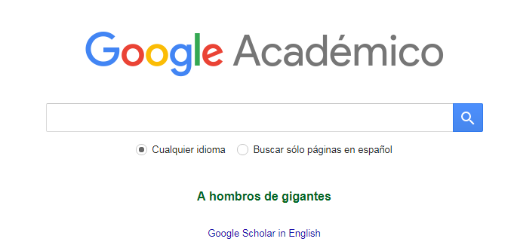

* 1. **Imágenes**

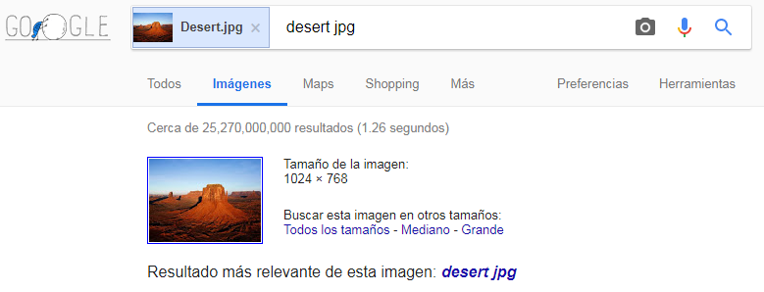

1. Después se pidió que se creara una cuenta en Github y enviar esta práctica ahí.
2. Ahora, hay una actividad en casa que la Profesora mandó:
   1. Busqueda de: **gatos -leones**

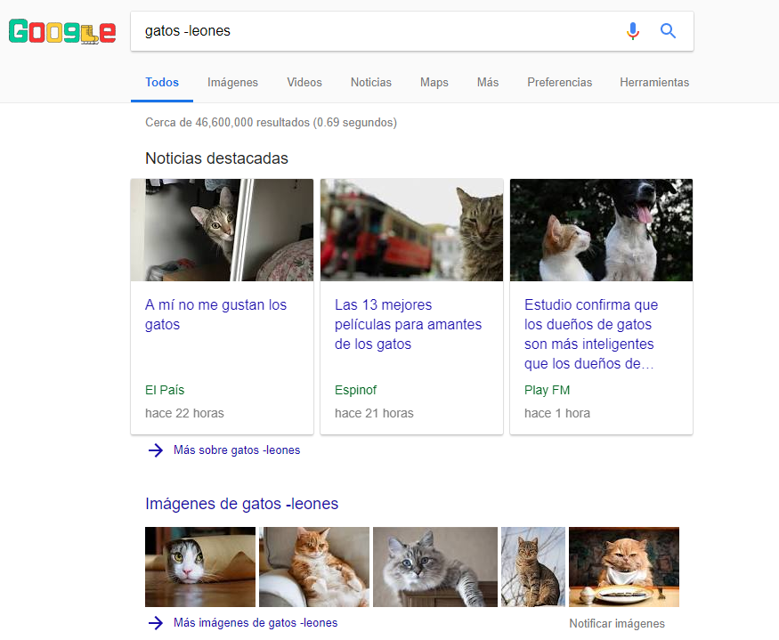

* 1. Busqueda de: **+Facultad de Ingeniería**

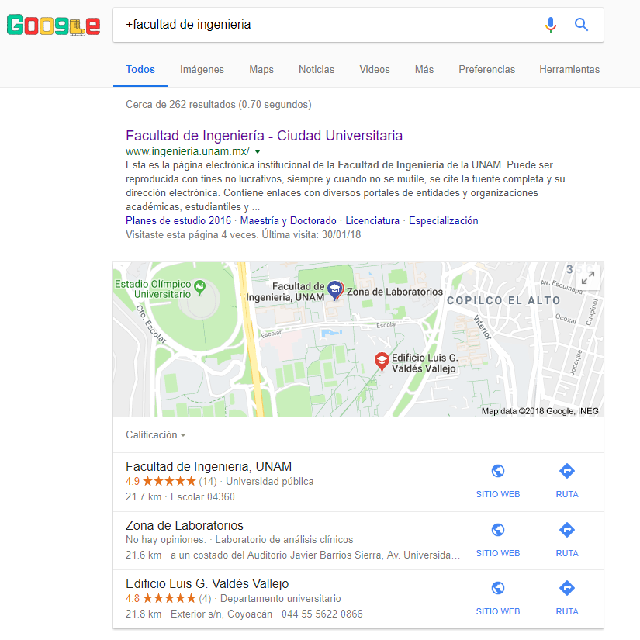

* 1. Busqueda de: **define estudiante**

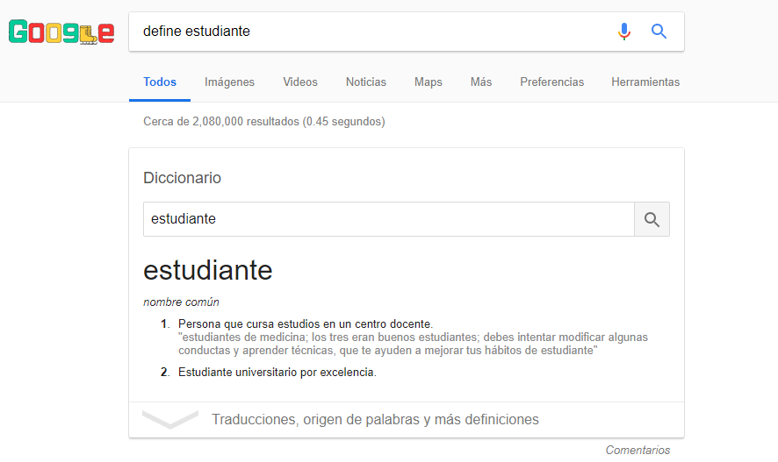

* 1. Busqueda de: define Ingenieria

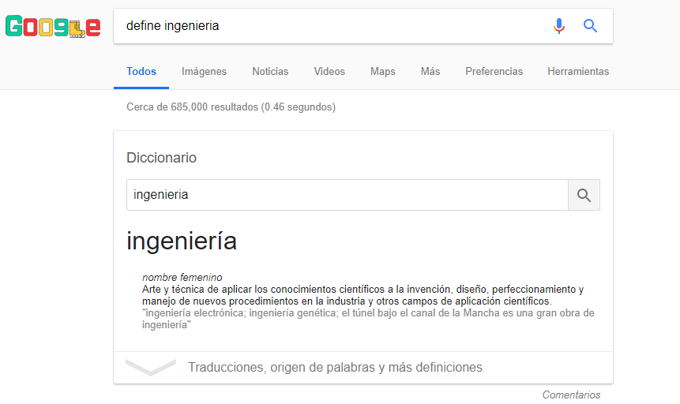

* 1. Se intentó buscar con el código author:Gabriel García Marquez. Pero no me funcionó.